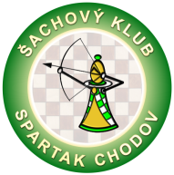

**Finále krajského přeboru mládeže 2024**

**Chodov 18. - 19. 5. 2024**

**Pořadatel:** Šachový klub Spartak Chodov

**Ředitel turnaje:** Marcel Vlasák, sachychodov@seznam.cz, tel. 602 478 792

**Hlavní rozhodčí:** Přemysl Stuška

**Místo konání:** Kulturní a společenské středisko Chodov - Bravíčko

**Harmonogram finálového turnaje**

**Sobota 18. 5. 2024:**

9:00 – 9:15 prezentace

9:20 – 9:30 zahájení finálového turnaje

9:30 – 11:50 1. kolo

12:00 – 14:20 2. kolo

14:30 – 16:50 3. kolo

**Neděle 19. 5. 2024:**

9:00 – 11:20 4. kolo

11:30 – 13:50 5. Kolo

14:00 – slavnostní vyhlášení výsledků

***Poznámka pořadatele:*** *čas zahájení 2., 3. a 5. kola může být operativně upraven podle doby skončení předchozího kola po dohodě všech zúčastněných*

**Mistrovské kategorie**

**H+D12** – chlapci a dívky nar. 2013 a mladší

**H+D14** – chlapci a dívky nar. 2011 a mladší

**H+D16** – chlapci a dívky nar. 2009 a mladší

Každá kategorie hraje samostatně.

**Právo účasti:** v každé kategorii prvních šest z celkového hodnocení kvalifikačních turnajů, pokud některý z postupujících nepotvrdí svou účast do 12. 5. 2024, jeho právo postupu propadá a bude osloven náhradník. Rozlosování je uvedeno na závěr těchto propozic, včetně náhradníků.

**Systém hry:** hraje se systémem každý s každým v uzavřeném turnaji na 5 kol. Pozor, s odkazem na článek 13.2 rozpisu platí tzv. sofijské pravidlo zakazující uzavření remízy do 30. tahu, při porušení tohoto pravidla je započítán výsledek partie 0:0

**Pořadí:** při rovnosti bodů rozhoduje o pořadí 1. sonnenborn, 2. vzájemný zápas, 3. výsledek proti vítězi soutěže, 2. v pořadí atd., 4. lepší hodnocení z kvalifikačních turnajů

**Tempo hry:** dle článku 14.2 rozpisu je stanoveno na 2x 40 minut na partii + 30 vt./tah, s povinným zápisem po celou dobu partie, čekací doba při zahájení partií je 15 minut. Turnaj bude v souladu s článkem 11.5 rozpisu započten na LOK pro praktický šach.

**Startovné:** 0,- Kč za hráče

**Přihlášky:** na emailovou adresu ředitele turnaje do 12. 5. 2024

**Ceny:** poháry a medaile pro první tři v každé kategorii, diplomy a drobné ceny pro všechny účastníky

**Další informace:** šachový materiál zajišťuje pořadatel. Na oběd je možné dojít do nedalekých restaurací, pořadatel zajistí bezplatně drobné pohoštění, pitný režim a nějakou sladkost návdavkem ☺.

**Reportáž z akce najdete na stránkách pořadatele** [**www.sachychodov.cz**](http://www.sachychodov.cz)**, stejně jako rozlosování: https://chess-results.com/tnr939804.aspx?lan=5&art=1**

**Finálový turnaje Krajského přeboru mládeže 2023-2024 se uskuteční za podpory**

**města Chodova, Karlovarského kraje, KV Arény a Krajského šachového svazu KK.**

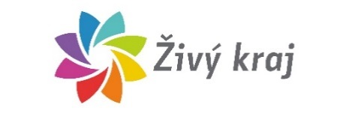



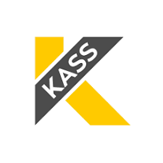

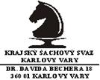

V Chodově 13. 5. 2024 Bc. Marcel Vlasák, MBA